Привет, Саша!

Ух-ты! Не думал, что когда-нибудь получу письмо от настоящего человека. У людей такой интересный почерк! Извини, что не сам пишу тебе письмо, я неграмотный, за меня его печатает научный сотрудник заповедника «Остров Врангеля», где я провожу каждое лето с семьей, хотя диктую я его сам.

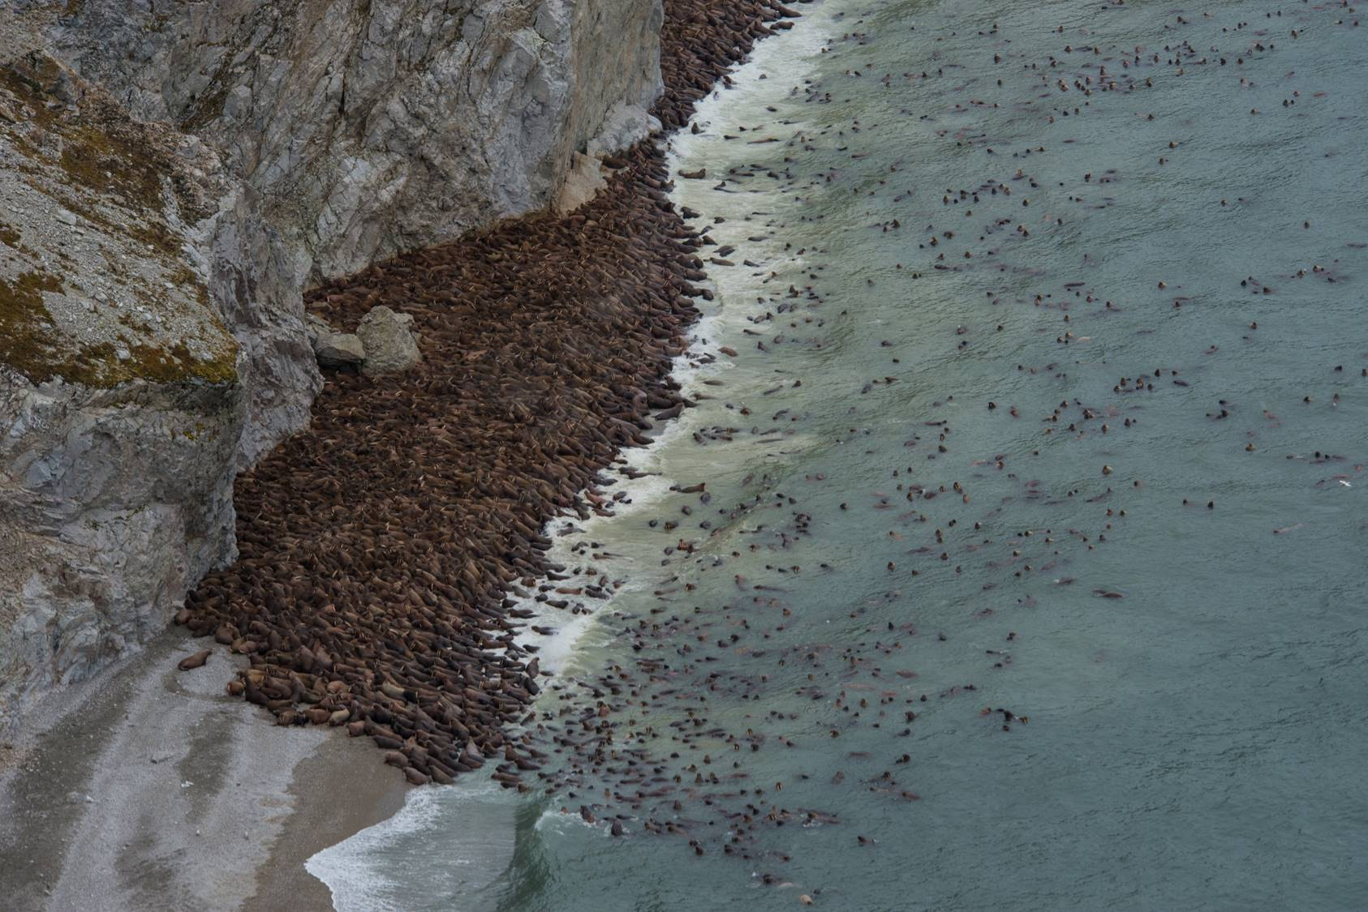
Моя семья очень большая. Мы животные стадные, это удобно и безопасно. Даже не представляешь, насколько нас много! А при том, что мы вторые по размеру ластоногие на планете, со стороны наше лежбище выглядит необъятным. Хочешь, фотографию покажу?

Мой враг – белый медведь. Но, как ни странно, морж может стать его жертвой крайне редко: если морж больной, слишком старый, слишком молодой. Иногда так случается, что, завидев врага, мы бросаемся в открытое море, а так как нас многое и мы очень тяжелые, моржи могут даже погибнуть в этой давке. Так погиб мой дедушка, поэтому я всегда настороже и веду себя аккуратно. Насчёт белых медведей ты не переживай: у нас, моржей, такая толстая кожа, что медведю ее просто не прокусить! А мои бивни ты видел? Да медведь ни за что не рискнёт вступить со мной в схватку! Вообще, мы довольно мирный народ, а эти же бивни-клыки используем иногда для защиты, но в основном для заякоривания на льдинах, где мы в основном живём и отдыхаем, для откапывания донных моллюсков и ракообразных, а иногда, чтобы показать, кто главный в стаде! Кстати, а ты знаешь, как с латыни переводится научное название морж? «Ходящий на зубах»!
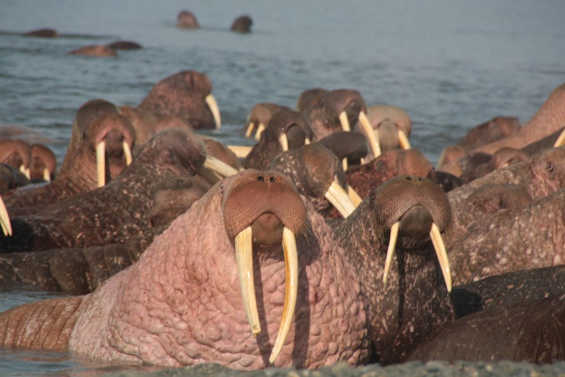
К списку моих врагов можно добавить еще и человека. Коренные народы Чукотки часто на нас охотятся. Но у нас отменный нюх и слух и мы всегда выставляем часовых, чтобы те предупреждали всё стадо о приближении опасности рёвом, который, как я слышал от сотрудников заповедника, похож не то на мычание коровы, не то на грубый лай собаки. Мы резко бросаемся в воду и можем пробыть там без воздуха до 10 минут.

Спасибо тебе большое за приглашение, но ты сам видишь, какая большая у меня семья! Я не могу их оставить.
Желаю тебе хорошо учиться и иметь верных друзей!

Твой друг, тихоокеанский морж Гоша.

